CONVENTION DE PARTENARIAT

ENTRE LES SOUSSIGNES

L’association Bolivia Inti – Sud Soleil (BISS), association loi 1901, suivant publication au Journal Officiel en date du 22 octobre 1999 et dont le siège administratif est situé 18 rue Gaëtan Rondeau, 44200 Nantes, dûment représentée aux fins des présentes par Monsieur julien BOURON agissant en qualité de Président de l’association

Ci après dénommée « BISS »

D'UNE PART,
ET :

- l’association CHLOROPHYLLE, dont le siège est situé 76 rue des vignes 87350 PANAZOL, dûment représentée aux fins des présentes par Monsieur Laurent JARRY, agissant en qualité de président,

Ci-après dénommée « le Porteur de Projet »

Ci-après conjointement dénommées « les Parties »

D'AUTRE PART,

Préambule : le Porteur de Projet ayant besoin d’un soutien financier extérieur pour mener à bien ses actions, il s’est rapproché de l’association BISS. L’objet de ce financement sera désigné ci-après par « le Projet ».

Cela précisé,
Il est convenu et arrêté ce qui suit :

Article 1 – Objet :

La présente Convention, ci-après dénommée « la Convention », définit les conditions dans lesquelles l’association BISS apporte son soutien financier et technique à la réalisation par le Porteur du projet du projet suivant :

« Aide à l’acquisition de foyers améliorés pour les familles de la ville de Ingall »

Ce projet est décrit en annexe 1

Article 2 – Engagements du Porteur du Projet :

Le Porteur du Projet s’engage vis-à-vis de l’association BISS à :

- Réaliser le Projet décrit en annexe 1
- Utiliser l’aide financière selon l’affectation prévue au budget joint en annexe 1
- Fournir à l’association les informations nécessaires sur l’avancement du projet
- Respecter le règlement joint en annexe 2

Article 3 – Suivi du Projet par un parrain

Le Projet soutenu par l’association BISS pourra être suivi par un bénévole. Ce « parrain », ainsi que le chargé de programme Afrique (salarié de BISS) pourra émettre des recommandations ou solliciter des informations. Le Porteur de Projet devra fournir toute information ou document réclamé nécessaire au suivi du bon déroulement du Projet.

Article 4 – Engagements de l’association BISS

L’association BISS s’engage à verser au Porteur de Projet la somme totale de 1000 (mille) euros. Un acompte à hauteur de 50 % sera versé par virement à la signature de la convention, 25% sera versé à mi-parcours après remise et vérification des documents, puis le solde restant après remise du document narratif et financier au terme de l’année du projet. Cette somme est attribuée pour le projet « Aide à l’acquisition de foyers améliorés pour les familles de la ville de Ingall », elle sera affectée aux dépenses indiquées dans le budget joint en annexe1, et ce à l’exclusion de tout autre type de dépense.

Les virements seront effectués sur le compte suivant (RIB en annexe3)
Versement 1 : 500€
Versement 2 : 250€
Versement 3 : 250€

Article 5 – Modifications du Projet

Dans le cas où le Projet doit faire l’objet d’adaptations quant au contenu, ou au lieu de réalisation, ou au calendrier prévisionnel, le Porteur du projet informera, par écrit, l’association BISS des causes et des conséquences de ces modifications et proposera une ou plusieurs adaptations.
L’association BISS fera part au Porteur du Projet de sa position par écrit et pourra prendre toutes dispositions adaptées, y compris suspendre l’octroi de son aide ou en réclamer le remboursement au Porteur de Projet.

Article 6 – Communication

Visibilité des deux Parties :
Chacune des Parties pourra diffuser des informations sur le partenariat ci-dessus et, à ce titre, utiliser le nom et le logo de l’autre Partie.

Dans les actions entreprises pour la réalisation du Projet (rapport aux cofinanceurs et aux organisations internationales, contacts avec les autorités locales et les medias, bilan annuel…) le Porteur de Projet mentionnera explicitement la participation de l’association BISS et utilisera à cet effet le logo de l’association.

Droits de reproduction et d’utilisation publique : Tout support de communication photographique, audiovisuel ou numérique remis par le Porteur de Projet à l’association est reconnu libre d’exploitation. Mentions obligatoires seront faites dans toutes ces utilisations par BISS du nom du Porteur de Projet.

Article 7 – Indicateurs - Evaluation :

Afin de suivre et d’évaluer l’évolution et la réalisation du Projet par l’association BISS, un ou plusieurs indicateur(s) de résultat est (sont) défini(s) d’un commun accord entre les deux Parties.

Les indicateurs retenus pour le dit Projet sont les suivants :

- 250 foyers améliorés sont produits, commercialisés et utilisés
- 3 à 5 forgerons sont formés et en capacité de fabriquer des foyers améliorés conformes
- 10 « femmes relais » sont impliquées dans la diffusion des foyers améliorés
- L’économie de bois observée est de 20 à 25 % en moyenne dans une famille équipée.
- Des actions, notamment par le porte à porte, de sensibilisation et d’information sur l’importance de freiner la déforestation
- Les familles participent à l’acquisition de leur foyer amélioré.

L’association se réserve la possibilité de réaliser elle-même ou par un tiers, une évaluation (visite sur le terrain, rencontre du porteur de Projet et de ses partenaires locaux).

Article 8 – Durée - Résiliation :

Sauf pour les droits et obligations de l’article 6, La présente Convention est conclue pour une durée de QUINZE mois. Elle entre en vigueur à sa signature par les deux Parties et cessera de plein droit de produire ses effets à l’issue de cette période, sauf à être reconduite au moyen d’un avenant.
En outre, chacune des Parties disposera de la faculté de résilier à tout moment le contrat en cas de manquement par l’autre Partie à l’une quelconque de ses obligations, auquel il ne serait pas remédié dans un délai de trente jours à compter de l’envoi d’une lettre recommandée avec accusé de déception signalant ledit manquement.

En cas de survenance d’un événement de force majeure, tel qu’entendu par la loi et la jurisprudence françaises, les obligations souscrites par les Parties seront purement et simplement suspendues. Si l’événement de force majeure devait se poursuivre pour une durée supérieure à trois (3) mois, cette convention de partenariat sera automatiquement résiliée.

Article 9– Droit applicable

La présente convention est régie par le droit français.

Article 10 – Nature des relations entre les parties

La Convention de Partenariat ne saurait être interprétée comme créant une association ou une société de fait entre les parties, chacune d’entre elles conservant seule la responsabilité de ses propres activités.

Article 11 – Election de domicile :

Pour l'exécution des présentes, les Parties font élection de domicile à leur siège social respectif visé dans le présent contrat.

Article 12 – Litiges :

Les parties conviennent de régler à l’amiable tout différend qui pourrait naître à l’occasion des présentes. A défaut d’accord, le litige sera porté devant le tribunal compétent en la matière.

Fait à Nantes, le …….
en deux exemplaires originaux

Pour Bolivia Inti – Sud Soleil Pour Chlorophylle Laurent Jarry

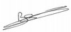

Président, Julien BOURON

ANNEXE1 : Description du projet et budget


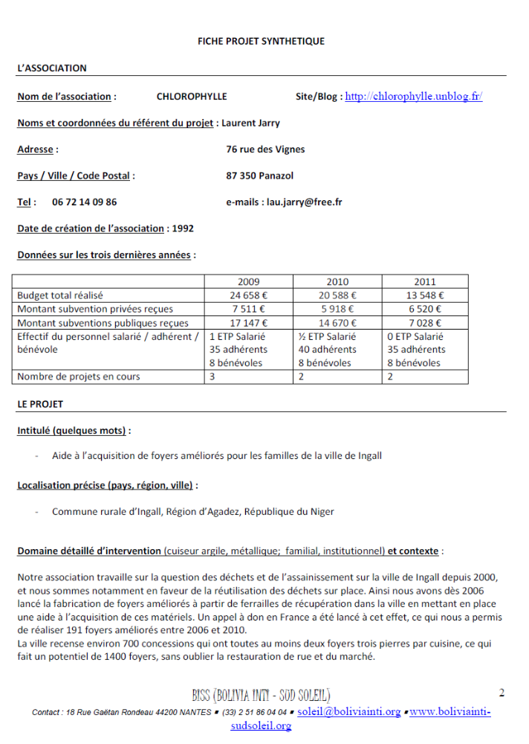
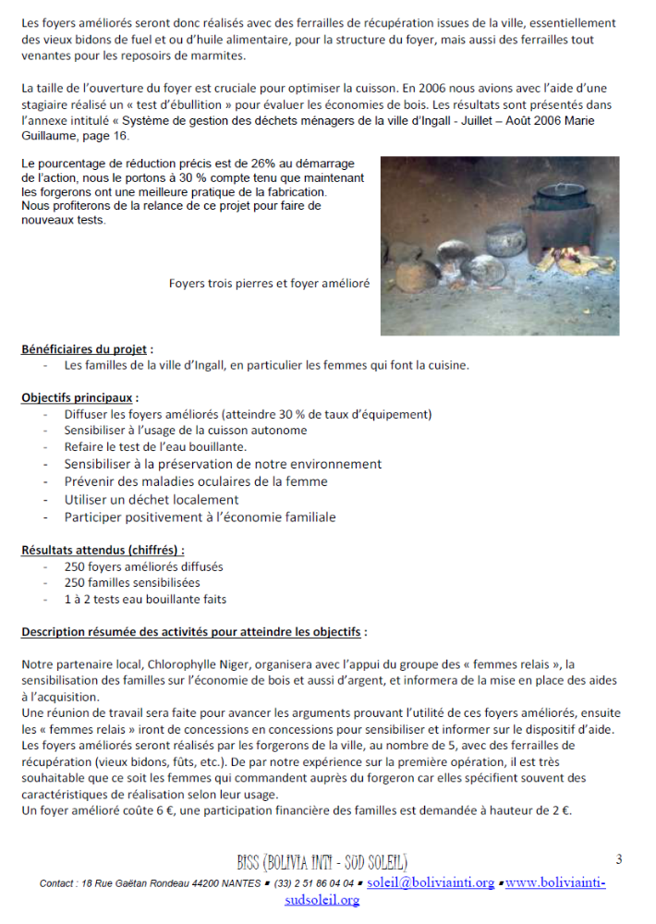
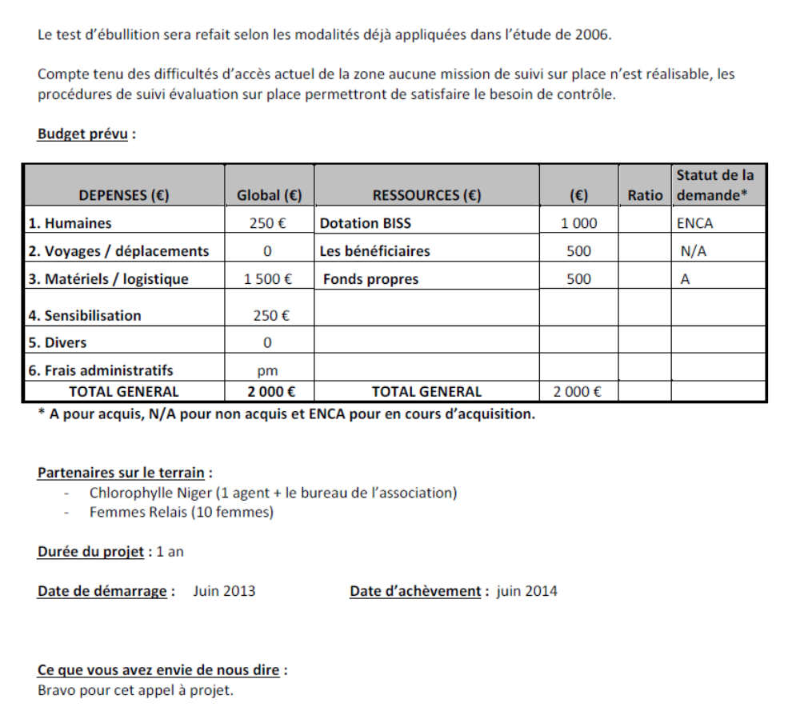
ANNEXE2 : Règlement de l’Appel à Projets Afrique



BOLIVIA INTI – SUD SOLEIL

Règlement de l’Appel à Projets Afrique

ARTICLE 1 – OBJET
L’association de solidarité internationale Bolivia Inti – Sud Soleil (BISS) se propose d’accompagner et d’encourager davantage les initiatives et projets de développement de la cuisson écologique, en Afrique, en proposant une aide technique et financière.
Ces projets de développement doivent répondre à un besoin énergétique local exprimé par un partenaire dans un pays en voie de développement et avoir pour but de favoriser l’accès à l’énergie de cuisson au moyen de cuiseurs écologiques qui préservent les ressources naturelles.
Les projets favorisant l’implication des femmes, la création d’activités économiques locales et visant des résultats concrets seront regardés avec attention. Par ailleurs, il ne s’agit pas de conduire un projet éphémère, mais bien d’obtenir « un coup de pouce » qui concrétise le démarrage d’une action sur plusieurs années dont l’étape ultime sera sa pérennisation.

ARTICLE 2 – CONDITIONS et CRITERES D’ELIGIBILITE DU PROJET
Le montant des subventions est compris entre 1000 et 5000 € par projet et représente au maximum 50% du financement du budget global.
- La subvention attribuée concerne les associations loi 1901 de plus de 3 ans dont le budget annuel ne dépasse pas 100 K€.
- Les chantiers de jeunes, les missions exploratoires, les stages, les projets d’établissement, les projets individuels ne sont pas concernés par cet appel à projets.
- Le projet vise à faciliter l’accès à l’énergie de cuisson par la diffusion de cuiseurs à bois économes (foyers améliorés) quelque soit la taille ou le matériau utilisé.
- La zone géographique du projet est l’Afrique (inclus Madagascar) avec un partenaire francophone
- Le projet s’appuie sur l’implication d’un partenaire local

ARTICLE 4 – JURY
Un comité de pilotage assure la mise en œuvre de cet appel à projets Afrique. Il est constitué d’administrateurs, du directeur et du président, de bénévoles experts, de porteurs de projet.
Le comité de pilotage informera les référents des projets déposés à BISS des résultats de l’appel à projets.
Les lauréats seront officiellement annoncés lors de l’Assemblée Générale de l’association le samedi 23 mars 2013, où leur présence est vivement souhaitée.

ARTICLE 5 – DÉPÔT DES DOSSIERS DE CANDIDATURE
Les dossiers des associations candidates doivent être envoyés à Bolivia Inti – Sud Soleil (BISS) avant la date limite de dépôt précisée sur son site Internet : www.boliviainti.sudsoleil.org
Sur la page d’accueil du Site de l’association, un onglet dénommé « Appel à Projet Afrique » donne toutes les informations à prendre en compte, notamment l’échéancier de cette opération.
Les documents des projets déposés doivent respecter le formulaire synthétique et le plan du dossier téléchargeables sur le Site.

Les documents peuvent être obtenus auprès de l’association BISS
BISS (Bolivia Inti Sud Soleil)
18 rue Gaëtan Rondeau 44200 Nantes
Tél. (33) 2 51 86 04 04 / Email : soleil@boliviainti.org / Site : www.boliviainti-sudsoleil.org

Le dossier complet du projet est à envoyer en 2 versions :
- 1 version informatique à l’adresse : soleil@boliviainti.org
- 2 exemplaires papier à l’adresse postale de l’association, accompagnés d’un chèque de 15 € pour les frais de participation libellé à l’ordre de Bolivia Inti – Sud Soleil.

Les dossiers reçus incomplets ou en retard seront éliminés.
Des informations complémentaires pourront être demandées aux candidats afin de faciliter la compréhension de leur projet.

ARTICLE 6 – VERSEMENT DES SUBVENTIONS
Le comité de pilotage communiquera les résultats de l’appel d’offre au contact indiqué sur les fiches de synthèse des dossiers.
Les subventions seront versées sur notification express du démarrage du projet par les associations, lauréates (50% au démarrage, 25% à mi-étape et 25% à réception du rapport final).

ARTICLE 7 – REALISATION ET MODIFICATIONS DU PROJET
Si le projet des lauréats se modifie de façon importante en affectant les objectifs initiaux, les partenaires, le planning ou le budget, les lauréats doit obligatoirement informer BISS qui validera ou non ces changements.
Il est recommandé aux lauréats de communiquer à BISS sur les difficultés qui pourraient intervenir dans la mise en œuvre des projets subventionnés.
Le non- respect de cette clause ou la non-réalisation partielle ou complète du projet pourra entraîner la réaffectation des financements accordés ou le remboursement intégral ou partiel des sommes déjà versées.

ARTICLE 8 – OBLIGATION DES LAURÉATS
Les associations lauréates s’engagent à communiquer avec BISS, à tenir informé de l’avancement de leur projet, à tenir un point d’étape formel à mi-parcours, et à remettre un rapport narratif et un bilan financier au terme de l’année du projet.
Afin de promouvoir les initiatives des associations lauréates, celles-ci autorisent la publication et l’utilisation par BISS de leur nom, des informations relatives au projet financé, des rapports, des photos et renoncent à la perception de tout droit ou indemnité à ce titre.
Les associations lauréates sont autorisées à apposer sur l’ensemble des documents relatifs au projet le logo de BISS et des financeurs.
Les associations lauréates doivent par ailleurs faciliter les échanges avec BISS et le suivi&évaluation de leur projet.

ARTICLE 9 – ASSURANCE DES LAURÉATS
Les associations lauréates, seules responsables de leur projet et couvertes par les assurances nécessaires, dégagent par conséquent BISS et les financeurs de toute responsabilité en cas d’accident et s’interdisent d’exercer un quelconque recours à leur encontre.

ARTICLE 10 – ACCEPTATION DU RÈGLEMENT
Le seul fait de l’envoi d’un dossier dans le cadre de l’Appel à Projets Afrique vaut acceptation de ce règlement.
BISS se réserve le droit de modifier tout ou partie du présent règlement y compris l’attribution d’une subvention, leur montant et leur nombre.
Aucune réclamation ne pourra être faite concernant les décisions de BISS qui statuera sans appel.

ANNEXE3 : RIB



